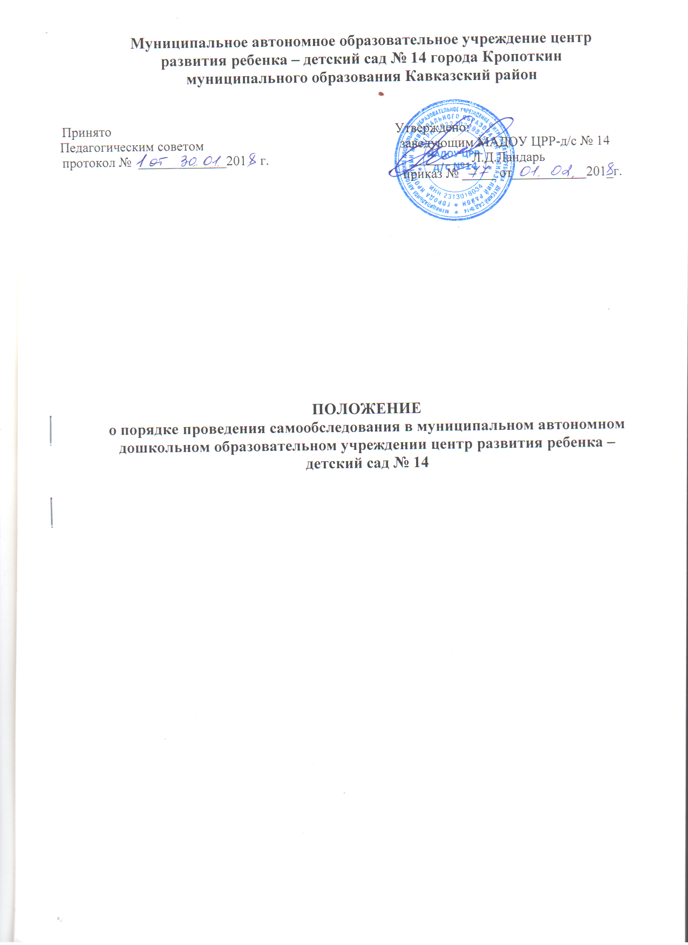

1.Общие положения
1.1.Настоящее Положение о порядке проведения самообследования (далее - Положение) определяет основные нормы и принципы проведения самообследования в муниципальном автономном дошкольном образовательном учреждении центр развития ребенка – детский сад № 14 города Кропоткин муниципального образования Кавказский район (далее -МАДОУ).
1.2. Положение разработано в соответствии с:
- Федеральным законом от 29 декабря 2012 года № 273-ФЗ ( п.3 части 2 статьи 29) "Об Образовании в Российской Федерации";
- постановлением Правительства РФ от 10.07.2013г. № 582 «Об утверждении правил размещения на официальном сайте образовательной организации в информационно-телекоммуникационной сети «Интернет» и обновлении информации об образовательной организации»;
- приказом Минобрнауки России от 14 июня 2013 г. N 462 «Об утверждении порядка проведения самообследования образовательной организацией»;
- приказом Минобрнауки России от 10.12.2013г. № 1324 «ОБ утверждении показателей деятельности организации, подлежащей самообследованию»;
- приказом Минобрнауки России от 14.12.2017г. № 1218 «О внесении изменений в Порядок проведения самообследования образовательной организации, утвержденной приказом Министерства образования и науки Российской Федерации от 14 июня 2013г. № 462»;
- уставом МАДОУ.
1.3. Отчет о самообследовании размещается в информационно-телекоммуникационных сетях, в том числе на официальном сайте МАДОУ в сети «Интернет» и направляется учредителю не позднее 20 апреля текущего года.
1.4. Отчет о самообследовании – локальный аналитический документ МАДОУ, структура и технические регламенты которого устанавливаются МАДОУ.
1.5. Форма, структура технические регламенты отчета о самообследовании могут быть изменены в связи с появлением и (или) изменением федеральных регламентов и рекомендаций.
1.6. Ответственность за подготовку, своевременное размещение на официальном сайте отчета о самообследовании и достоверность входящей в него информации несет лицо, ежегодно назначенное соответствующим приказом руководителя МАДОУ.
1.7. Ответственность за предоставление отчета о самообследовании учредителю несет руководитель МАДОУ.
1.8. Отчеты хранятся в архиве МАДОУ в течение 5 лет.
1.9. Настоящее Положение принимается Педагогическим советом МАДОУ и утверждается руководителем МАДОУ.
2. Цели и задачи проведения самообследования
2.1. Цель проведения самообследования – самооценка содержания, условий и результатов образовательной деятельности МАДОУ с последующей подготовкой отчета о самообследовании для предоставления учредителю МАДОУ и общественности.
2.2. В ходе проведения самообследования осуществляется сбор и обработка следующей информации:
- общая характеристика образовательной деятельности МАДОУ;
- система управления МАДОУ;
- особенности организации образовательного процесса;
- качество условий реализации основной образовательной программы дошкольного образования: психолого-педагогических, кадровых, материально-технических, финансовых условий, а также развивающей предметно-пространственной среды;
- динамика развития воспитанников МАДОУ (по результатам педагогической диагностики);
- процент воспитанников МАДОУ, перешедших на ступень начального общего образования;
- анализ показателей деятельности МАДОУ, подлежащей самообследованию.
2.3. Самообследование призвано установить уровень соответствия образовательной деятельности МАДОУ требованиям действующего федерального государственного образовательного стандарта дошкольного образования.
2.4. По итогам самообследования:
- выполняются позитивные и (или) негативные тенденции в объектах оценивания (самооценивания), в образовательной системе МАДОУ в целом, резервы ее развития;
- определяются меры по коррекции выявленных негативных тенденций образовательной деятельности МАДОУ, вносятся коррективы;
3. Этапы, сроки и ответственные проведения самообследования
3.1. Самообследование проводится ежегодно. Отчетным периодом является предшествующий самообследованию календарный год.
3.2. Проведение самообследования включает в себя:
- планирование и осуществление процедур самообследования;
- обобщение полученных результатов и формирование на их основе отчета о самообследовании, предоставляемого учредителю МАДОУ и общественности;
- организацию и проведение самообследования в МАДОУ;
- обобщение полученных результатов и на их основе формирование отчета;
- рассмотрение отчета Педагогическим советом МАДОУ.
3.3. Под процедурой самообследования понимается действие должностного лица, направленное на получение и обработку достоверной информации согласно закрепленным за этим должностным лицом направлениям деятельности и в соответствии с его функциональными обязанностями.
3.4. В проведении самообследования используются методы:
- качественной и количественной обработки информации;
- экспертной оценки (включая экспертирование документов);
- анкетирование, опроса.
3.5. Отчет о самообследовании готовится с использованием оценочной информации, полученной по итогам проводимых в МАДОУ: мониторинга качества условий реализации основной образовательной программы дошкольного образования, педагогической диагностики развития воспитанников (по образовательным областям), психологической диагностики (проводится с согласия родителей (законных представителей) воспитанников), мониторинга удовлетворенности родителей (законных представителей) воспитанников (по результатам анкетирования, опросов).
3.6. Руководитель приказом назначает экспертную группу для проведения самообследования. В состав включаются: руководитель, его заместитель, педагогические работники, старшая медицинская сестра.
3.7. По результатам самообследования издается приказ, в котором указываются результаты самообследования, управленческие решения.

4. Содержание самообследования.
4.1.Первая часть - аналитическая:
·Анализ образовательной деятельности,
·Анализ системы управления МАДОУ,
·Анализ содержания и качества подготовки воспитанников,
·Анализ организации учебного процесса,
·Анализ качества кадрового, учебно-методического, библиотечно-
информационного обеспечения,
·Анализ материально-технической базы,
·Анализ функционирования внутренней системы оценки качества образования.
4.2.Вторая часть - показатели деятельности МАДОУ:

№ п/п | Показатели | Единица измерения
1 | Общие сведения о МАДОУ
1.1 | Реквизиты лицензии: (орган, выдавший лицензию; номер лицензии, серия, номер бланка; начало периода действия; окончание периода действия)
1.2 | Общая численность воспитанников | чел./%
 | в возрасте до 3 лет; | чел./%
 | в возрасте от 3 до 7 лет; | чел./%
1.3 | Реализуемые образовательные программы в соответствии с лицензией (основные и дополнительные( (перечислить
1.4 | Численность и доля обучающихся по основным образовательным программам дошкольного образования, в том числе:
 | в режиме полного дня | чел./%
 | в режиме кратковременного пребывания | чел./%
 | в семейной дошкольной группе, являющейся структурным подразделением дошкольной образовательной организации; | чел./%
 | в условиях семейного воспитания с психолого-педагогическим сопровождением на базе дошкольной образовательной организации | чел./%
1.5 | Осуществление (наряду с реализацией дошкольной образовательной программы) присмотра и ухода за детьми: численность и доля детей в общей численности обучающихся, получающих услуги присмотра и ухода
 | в режиме полного дня (10,5 часов); | чел./%
 | в режиме продленного дня (12-14 часов); | чел./%
 | в режиме круглосуточного пребывания | чел./%
1.6 | Количество/доля обучающихся с ограниченными возможностями здоровья, получающих услуги:
 | по коррекции недостатков в физическом и (или) психическом развитии; | чел./%
 | по освоению основной образовательной программы дошкольного образования; | чел./%
 | по присмотру и уходу | чел./%
2 | Качество реализации основной образовательной программы дошкольного образования, а также присмотра и ухода за детьми
2.1 | Уровень заболеваемости детей (средний показатель пропуска дошкольной образовательной организации по болезни на одного ребенка) | Дни/ребенка
2.2 | Характеристики развития детей
 | доля детей, имеющий высокий уровень развития личностных качеств в соответствии с возрастом | чел./%
 | доля детей, имеющий средний уровень развития личностных качеств в соответствии с возрастом | чел./%
 | доля детей, имеющий низкий уровень развития личностных качеств в соответствии с возрастом | чел./%
2.3 | Соответствие показателей развития детей ожиданиям родителей
 | доля родителей, удовлетворенных успехами своего ребенка в дошкольном учреждении | чел./%
 | доля родителей, не вполне удовлетворенных успехами своего ребенка в дошкольном учреждении | чел./%
 | доля родителей, не удовлетворенных успехами своего ребенка в дошкольном учреждении | чел./%
2.4 | Соответствие уровня оказания образовательных услуг ожиданиям родителей
 | доля родителей, полагающих уровень образовательных услуг высоким | чел./%
 | доля родителей, полагающих уровень образовательных услуг средним | чел./%
 | доля родителей, полагающих уровень образовательных услуг низким | чел./%
2.5 | Соответствие уровня оказания услуг по присмотру и уходу за детьми ожиданиям родителей
 | доля родителей, полагающих уровень образовательных услуг высоким | чел./%
 | доля родителей, полагающих уровень образовательных услуг средним | чел./%
 | доля родителей, полагающих уровень образовательных услуг низким | чел./%
3 | Кадровое обеспечение учебного процесса
3.1 | Общая численность педагогических работников | чел
3.2 | Количество/доля педагогических работников, имеющих высшее образование, из них: | чел./%
3.2.1 | непедагогическое | чел./%
3.3 | Количество/доля педагогических работников, имеющих среднее специальное образование, из них | чел./%
3.3.1 | непедагогическое | чел./%
3.4 | Количество/доля педагогических работников, которым по результатам аттестации присвоена квалификационная категория, из них:
3.4.1 | высшая | чел./%
3.4.2 | первая | чел./%
3.5 | Количество/доля педагогических работников, педагогический стаж работы которых составляет:
3.5.1 | до 5 лет, | чел./%
 | в том числе молодых специалистов | чел./%
3.5.2 | свыше 30 лет | чел./%
3.6 | Количество/доля педагогических работников в возрасте до 30 лет | чел./%
3.7 | Количество/доля педагогических работников в возрасте от 55 лет | чел./%
3.8 | Количество/доля педагогических работников и управленческих кадров, прошедших за последние 5 лет повышение квалификации/переподготовку по профилю осуществляемой ими образовательной деятельности в учреждениях высшего профессионального образования, а также в учреждениях системы переподготовки и повышения квалификации | чел./%
3.9 | Доля педагогических и управленческих кадров, прошедших повышение квалификации для работы по ФГОС ДО (в общей численности педагогических и управленческих кадров), в том числе: | чел./%
3.10 | Соотношение педагог/ребенок в МАДОУ | единиц
3.11 | Наличие в МАДОУ специалистов
 | музыкального руководителя | да/нет
 | инструктора по физкультуре | да/нет
 | педагогов коррекционного обучения (учителя-логопеды) | да/нет
 | педагога-психолога | да/нет
 | медицинской сестры, работающей на постоянной основе | да/нет
 | специалистов по лечебной физкультуре (для ослабленных, часто болеющих детей, детей с ограниченными возможностями здоровья) | да/нет
 | педагоги дополнительного образования | да/нет
4. | Инфраструктура МАДОУ
4.1 | Соблюдение в группах гигиенических норм площади на одного ребенка (нормативов наполняемости групп) | единиц
4.2 | Наличие физкультурного и музыкального залов | да/нет
4.3 | Наличие прогулочных площадок, обеспечивающих физическую активность и разнообразную игровую деятельность детей на прогулке | да/нет
4.4 | Оснащение групп мебелью, игровым и дидактическим материалом в соответствии с ФГОС ДО | да/нет
4.5 | Наличие в дошкольной организации возможностей, необходимых для организации питания детей | да/нет
4.6 | Наличие в дошкольной организации возможностей для дополнительного образования детей | да/нет
4.7 | Наличие возможностей для работы специалистов, в том числе для педагогов коррекционного образования | да/нет
4.8 | Наличие дополнительных помещений для организации разнообразной деятельности детей | да/нет

5. Заключительные положения
5.1. В настоящее Положение по мере необходимости, выхода указаний, рекомендаций вышестоящих органов могут вноситься изменения и дополнения, которые принимаются Педагогическим советом и утверждаются заведующим МАДОУ.
5.2.Срок действия настоящего Положения не ограничен. Положение действует до принятия нового.

